Geschäftsführendes Rektorat
Christina Herzer –Grundschule Neuwiesen Ravensburg
Riempp-Weg 2 ∙ 88214 Ravensburg ∙ Tel. 0751 - 366029971 ∙ Fax 0751 - 366029972
poststelle@gs-neuwiesen.schule.bwl.de www.gs-neuwiesen.de

Liebe Eltern,

sicher haben Sie auch bereits zur Kenntnis genommen, dass die Inzidenzzahlen im Landkreis seit Anfang der Woche wieder stark ansteigen.
Laut aktueller Mitteilung des Landkreis Ravensburg lag die Inzidenz am Mittwoch, 28.04.2021 bei 174,1 und damit deutlich über dem für die Schulschließungen maßgeblichen Wert von 165.
Am Donnerstag, 29.04.2021 lag der Inzidenzwert von 175,2 ebenfalls deutlich über dem Inzidenzwert 165. Am Freitag, 30.04.2021 lag der Inzidenzwert bei 179,0 und damit den 3. Tag über der maßgeblichen Grenze.
Die Veröffentlichung der Werte erfolgt immer am Folgetag am frühen Morgen durch das RKI. Maßgeblich sind somit die Meldetage des RKI von Donnerstag bis Samstag.
Die „Bundesnotbremse“ (Schließung der Schulen bei einem Inzidenzwert ab 165 über mind. 3 Tage nacheinander) muss daher ab Montag, 03.05.2021 in Kraft treten.
Der Präsenzunterricht ist damit einzustellen. An Stelle des Präsenzunterrichts tritt an allen Schulen ab Montag, der 03.05.2021 der Fernunterricht. Die Notbetreuung wird weiterhin für die Schüler der Klassenstufen 1 bis 7 angeboten.
Sollte der Inzidenzwert von 165 an 5 aufeinanderfolgenden Werktagen in Folge unterschritten werden, wird der Präsenzunterricht wiederaufgenommen. Er könnte somit frühestens am 10.05. wieder starten. Auch hierüber werden Sie informiert.
Das Vorgehen wurde und wird weiterhin zwischen den städtischen und privaten allgemeinbildenden Schulen der Stadt Ravensburg abgestimmt.
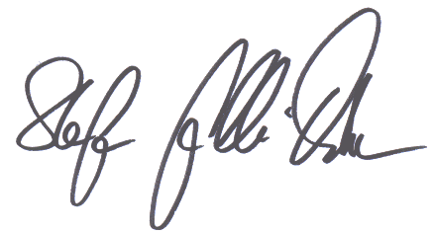
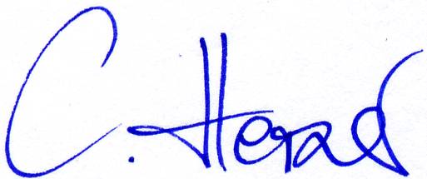 gez. Susanne Lutz

